

**TOUJOURS** au crayon papier !!! Sauf les coloriages.

Du 16 sept au 1 oct

Entrainement du sportif **CM**  **n°2**

|  |  |  |  |
| --- | --- | --- | --- |
| Français | Lecture | Je repère le sentiment des personnages en faisant des inférences. |  |
| Ecriture | Je copie une poésie sans erreur |  |
| Ecrire | Je sais écrire une fiche documentaire |  |
| Vocabulaire | Je retrouve des mots de sens proches |  |
| Grammaire | Je sais transposer un texte en changeant de pronom. |  |
| Orthographe | Je connais les pluriels en –au, -eu, -eau. |  |
| Conjugaison | Je connais les groupes des verbes et le présent |  |
| Maths | Opérations | Je sais poser les multiplications |  |
| Calcul mental | Je connais les tables de multiplication. |  |
| Grandeurs et mesures | Je manipule les durées |  |
| Résoudre un problème | Je comprends un problème et le résous |  |

Prénom : ………………………………..

J’ai **2 semaines** pour faire ce travail.

Bilan de l’entrainement.

□ J’ai réalisé tout l’entrainement.

□ Je n’ai pas pu terminer.

Commentaire : Signature des parents :

Lecture

Lis ce texte. Trouve le sentiment qui se dégage du texte.

Will ne se retourna pas, mais il prit soudain conscience qu’il avait déjà entendu ce couinement : tous les jours de la semaine, sur le chemin du parc, dans la rue, en rentrant chez lui.

Pourtant, il venait seulement de l’identifier : c’était un bruit de chaussures neuves. Quelqu’un le suivait.

Son allure resta égale, mais son esprit s’emballa.

**Quel sentiment éprouve Will ?** ……………………………………………………………………

Recopie ce poème sur ton cahier du jour. Attention à ne pas faire d’erreur de copie.

[En septembre](http://www.poetica.fr/poeme-1829/paul-verlaine-en-septembre/) *de Paul Verlaine*

Parmi la chaleur accablante  
Dont nous torréfia l’été,  
Voici se glisser, encor lente  
Et timide, à la vérité,

Sur les eaux et parmi les feuilles,  
Jusque dans ta rue, ô Paris,  
La rue aride où tu t’endeuilles  
De tels parfums jamais taris,

Ecriture

Problème



Résous ce problème. N’oublie pas le calcul et

la phrase de réponse !

Un sac de 9 billes rouges toutes identiques pèse 65 g. Un autre sac contient 8 billes bleues identiques et pèse aussi 65 g.

**Une bille rouge est-elle plus ou moins lourde qu’une bille bleue ? (trouve 2 opérations qui le prouvent.)**

…………………………………………………………………

…………………………………………………………………..

Opérations



Pose et effectue les opérations suivantes.

6508 X 6 = 3482 X 15 = 253 : 6 = 433 : 5 =

**Ecris 4 choses auxquelles il faut penser lorsqu’on écrit un texte documentaire :**

**-**

**-**

**-**

**-**

Ecrire

Orthographe

Le pluriel des noms en –au, -eau, -eu, -ou. / Féminin, masculin des noms

Ecris ces noms au pluriel.

Un aveu : ……………………… _ le milieu : ……………………………. – un émeu : ……………………

Un pneu : ……………………… - un lieu (le poisson) : ………………. – un lieu (l’endroit) : …………..

Un carreau : …………………. – un oiseau : ……………………….. – un landau : ………………….

Ecris si ces mots sont ***féminins*** ou ***masculin***.

Cousin : ……………………… - voisine : ………………………. – marchande : …………………… - cultivateur : ……………..

Concurrent : …………………. – bête : ……………………….. – fleuriste : …………………. – candidat : ………………….

Ennemie : ……………………… - romancier : ……………………. – dompteur : ………………………………

Transforme ce texte.

Transforme ce texte en remplaçant **il**  par **ils**.

Il est sur le quai de la gare. Son train n’arrive pas. Il regarde sa montre : 45 minutes de retard ! Il commence à trouver le temps long. Il ne peut plus attendre. Alors il trouve une solution : il prend un taxi.

…………………………………………………………………………………………………………………………

…………………………………………………………………………………………………………………………

………………………………………………………………………………………………………………………….

………………………………………………………………………………………………………………………..

Transposition

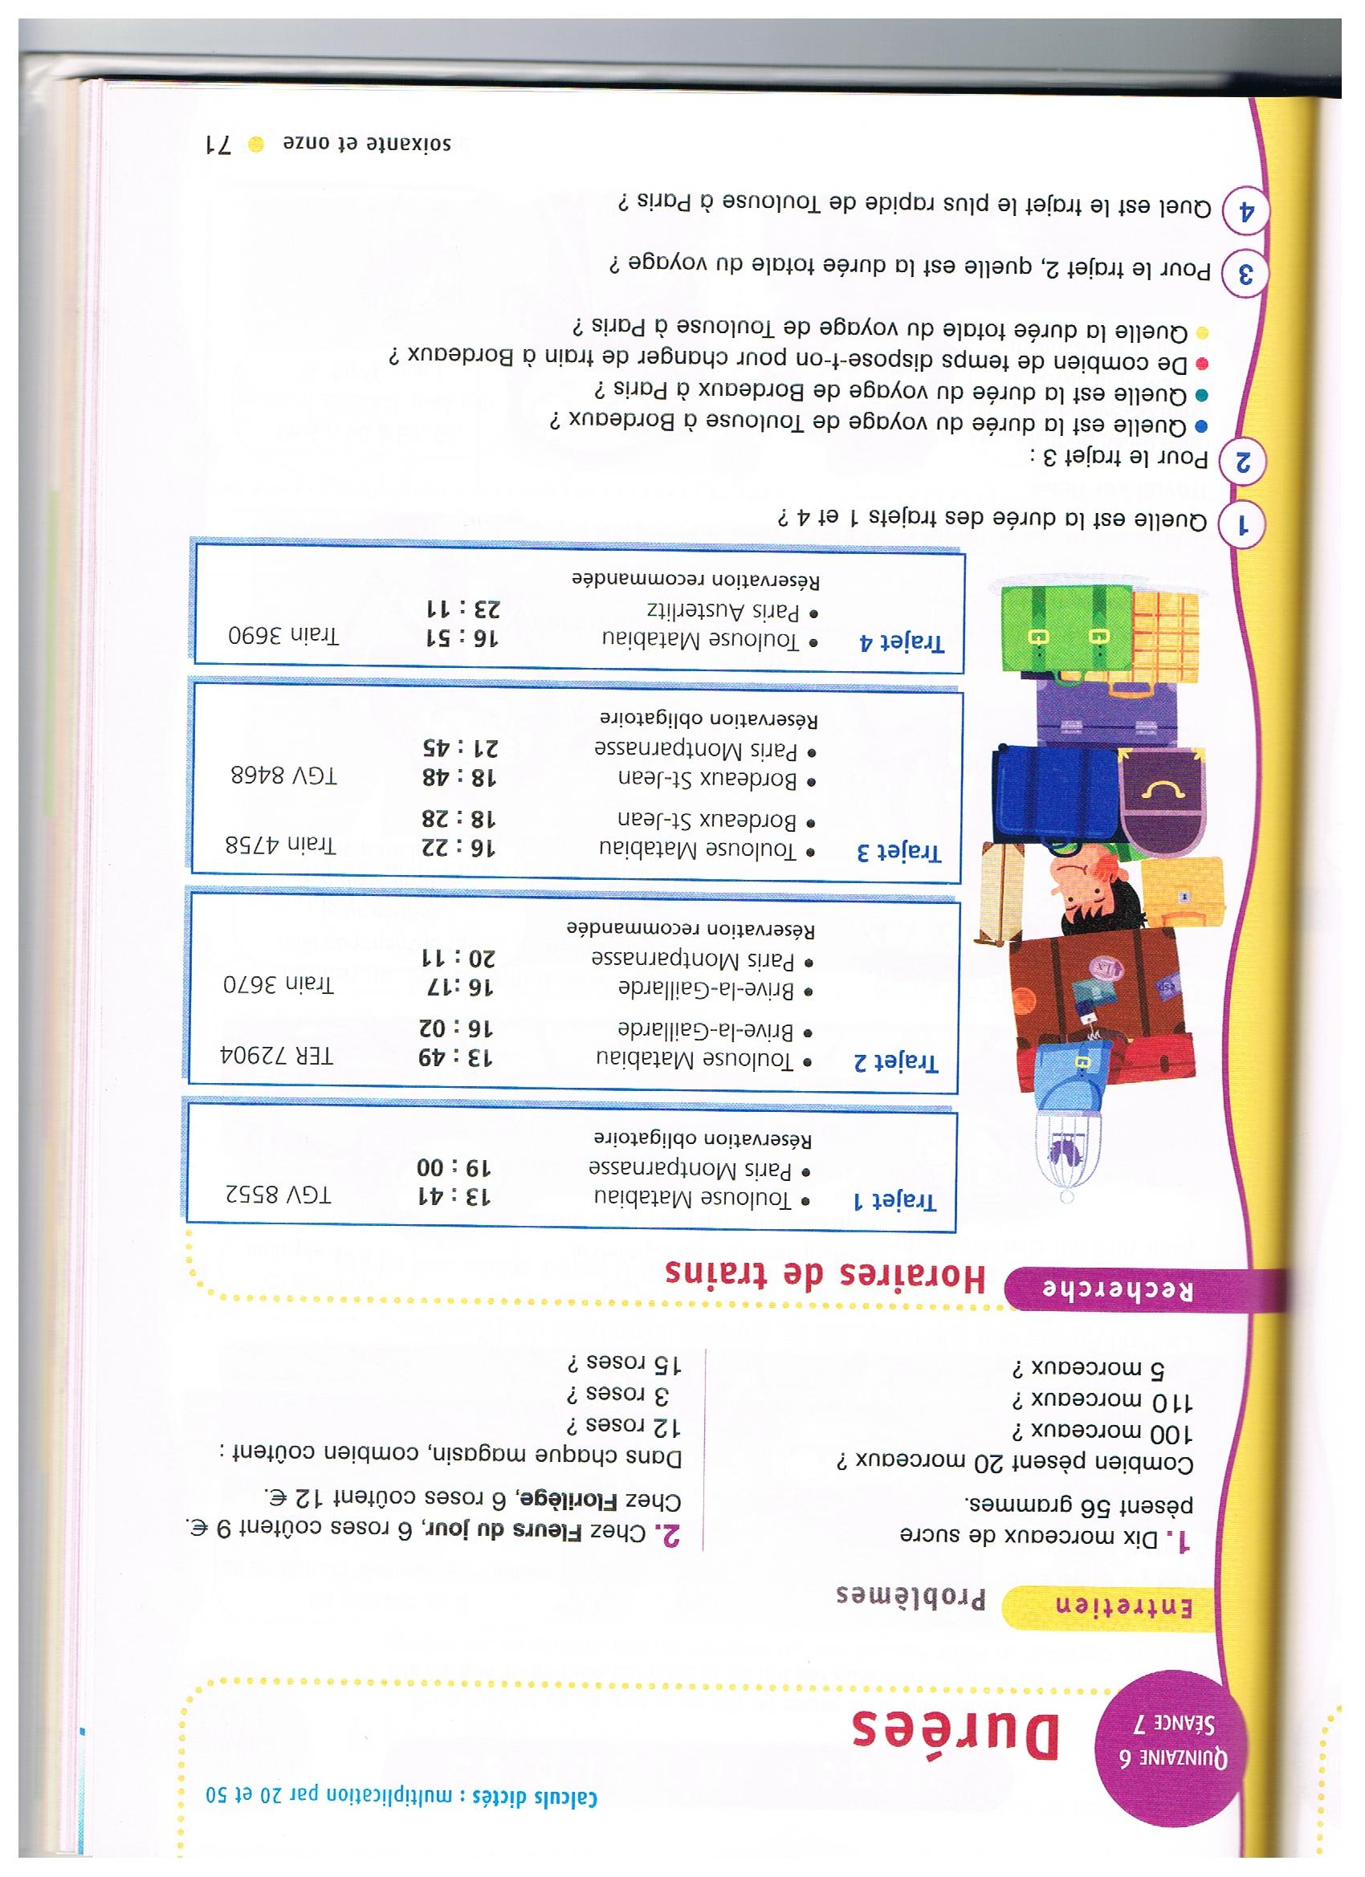

Les durées

1. Quelle est la durée des trajets 1 et 2 ? …………………………………………..
2. Trajet 3. Quelle est la durée du voyage de Toulouse à Bordeaux ?. ………………………………
3. Trajet 2 . Quelle est la durée totale du voyage ? ……………………………………
4. Quel est le trajet le plus rapide de Toulouse à Paris ? …………

Grandeurs et mesures

Conjugaison

Conjugue le verbe « **finir** » au présent

…………………………………………

…………………………………………

………………………………………….

………………………………………….

…………………………………………

…………………………………………

Les groupes du verbe.

Ecris ces verbes à l’infinitif et indique leur groupe.

Vous remplissez. ……………………………………….

Nous courions. ………………………………………….

Il mettait …………………………………………………

Elle bronzera : ……………………………………………

Elles mangeaient. …………………………………………

Ils sont venus. ………………………………………………

Elles réussissent. ……………………………………………

Tu découvres. ……………………………………………….

Tu prêteras. ………………………………………………….

Nous garnissons. …………………………………………..

Vous avez eu. ………………………………………………

Vocabulaire

Les différents sens d’un mot. Recopie en remplaçant le mot « grand » par un des mots suivants : **vaste – violent – noble – célèbre - varié.**

(recopie tout le texte)

Un grand homme. ……………………………………….. une grande plaine : ……………………………………

Un grand vent : ………………………………………….. un grand choix : ……………………………………….

Une grande âme : ………………………………………..

[](http://www.google.fr/imgres?q=chronom%C3%A8tre+clipart&um=1&hl=fr&qscrl=1&nord=1&rlz=1T4ACPW_fr___FR395&biw=1311&bih=543&tbm=isch&tbnid=S2ylkjan9fUsrM:&imgrefurl=http://www.fotosearch.fr/photos-images/clip-art.html&docid=_MDIG3yiSoQD_M&imgurl=http://cdn7.fotosearch.com/bthumb/IMZ/IMZ010/sfo0569.jpg&w=170&h=157&ei=Kex-T5O7L4KY8QPA1NyYBg&zoom=1&iact=hc&vpx=123&vpy=35&dur=259&hovh=125&hovw=136&tx=65&ty=77&sig=110071930066611856733&page=2&tbnh=125&tbnw=136&start=12&ndsp=19&ved=1t:429,r:0,s:12,i:95)

Calcul mental

Demande le chrono !

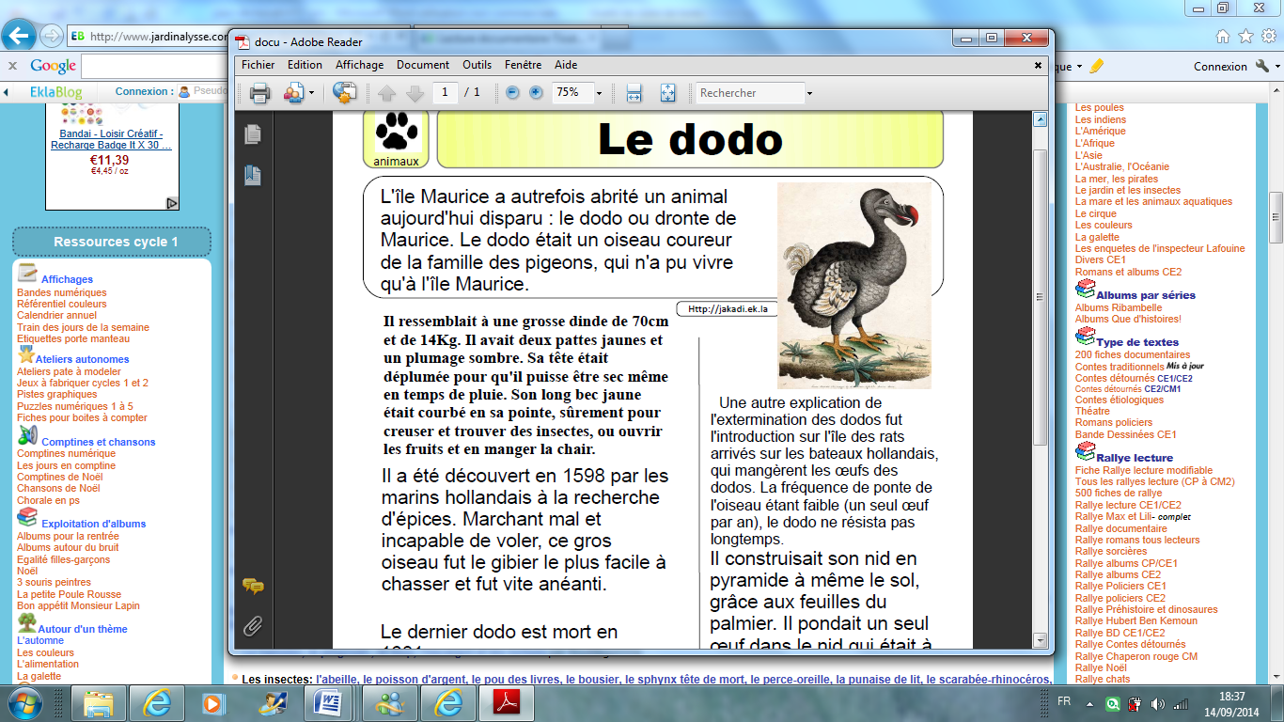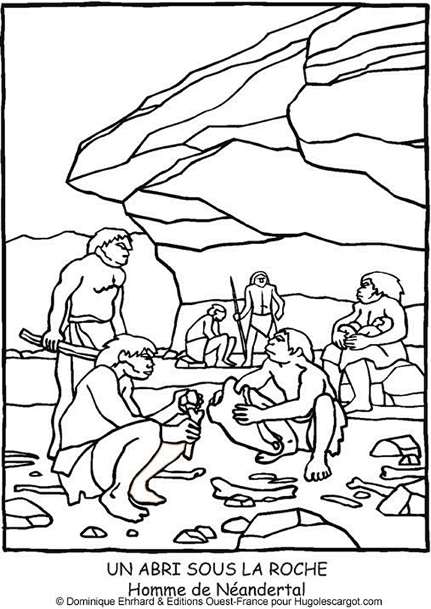

Detente

Fais ces calculs le plus rapidement possible.

Temps : ……………………  1 : moins de 3 min 2 : moins de 3 min 30

|  |  |  |  |
| --- | --- | --- | --- |
| 5 X 6 = ……. | 5 X 5 = …… | 5 X 3 = …… | 5 X 2 = …….. |
| 5 X 1 = …… | 5 X 9 = ….. | 5 X 8 = …… | 5 X 10 = …… |
| 3 X 9 = …….. | 3 X 5 =…. | 3 X 8 = ……. | 3 X 4 = ……. |
| 3 X 3 = …… | 3 X 4 = ….. | 3 X 0 = ….. | 10 X 3 = …… |
| 10 X 2 = …. | 7 X 2 = …. | 4 X 2 = ….. | 30 X 2 = ….. |
| 8 X 0 = …… | 8 X 8 = ….. | 7 X 7 = …. | 6 X 7 = ….. |
| 9 X 7 =….. | 9 X 8 = ….. | 3 X 9 = ….. | 10 X 9 = ….. |
| 6 X 2 = …… | 6 X 4 =….. | 6 X 3 = …. | 6 X 5 =….. |
| 6 X 6 = ….. | 6 X 7 = ….. | 6 X 10 = …. | 6 X 8 = …. |
| 6 X 5 = …. | 6 X 0 = …. | 6 X 9 = ….. | 6 X 20 = …. |

doc